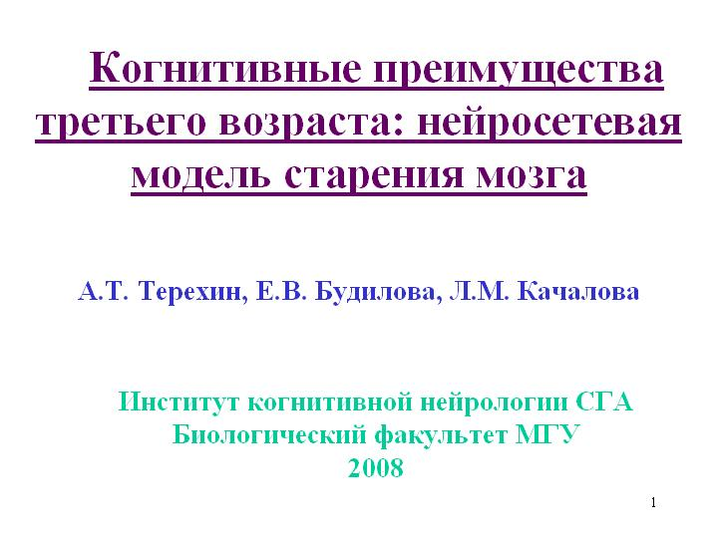

В данном сообщении проводится анализ нейросетевой модели старения мозга, который показывает, что одним из последствий деструктивных, на первый взгляд, возрастных нейрофизиологических изменений мозга должно быть приобретение им качественно новых ценных когнитивных способностей.

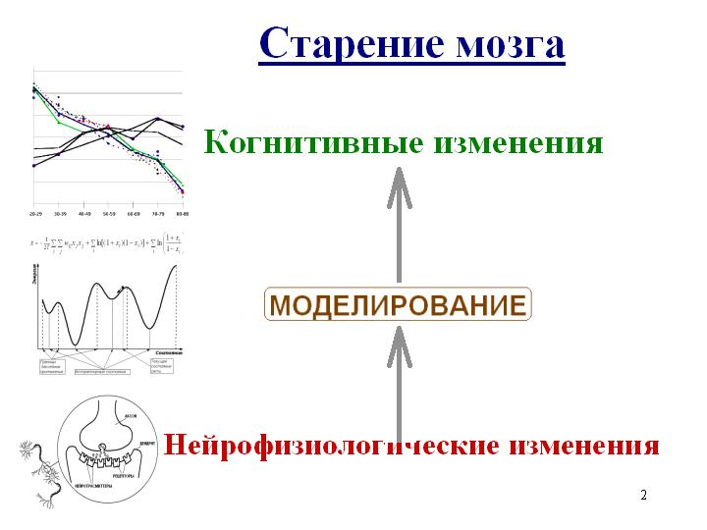

Возрастные изменения в мозге на физиологическом уровне имеют следствием изменения на психологическом уровне. Информационные механизмы влияния происходящих в мозге при старении нейрофизиологических изменений на изменение его когнитивных способностей можно выявить с помощью моделирования.
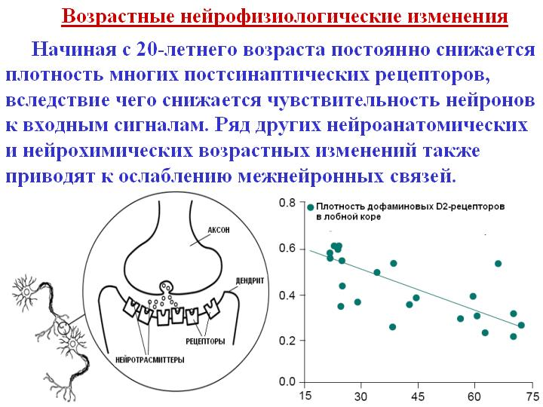

С возрастом в мозге происходит множество нейроанатомических и нейрохимических изменений. В частности, начиная с 20-летнего возраста постоянно снижается плотность многих постсинаптических рецепторов, вследствие чего снижается чувствительность нейронов к входным сигналам. Основным результатом этих изменений является ослабление межнейронных связей.

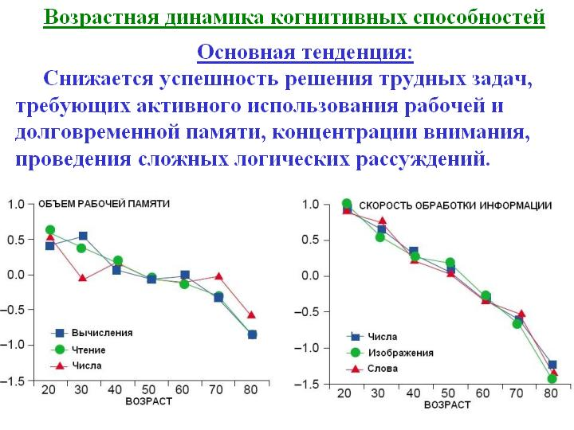

Что касается изменений в функционировнии мозга на когнитивном уровне, то его основной тенденцией является снижение успешности решения задач, требующих активного использования рабочей и долговременной памяти, концентрации внимания, проведения сложных логических рассуждений.

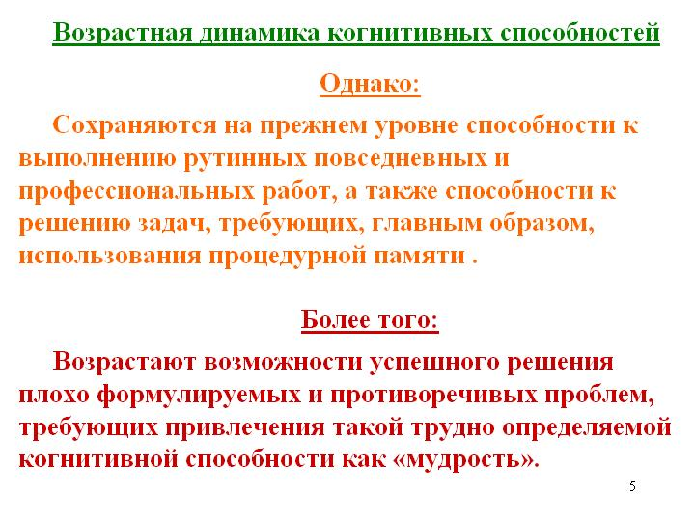

Однако, наряду с возрастным снижением многих когнитивных способностей, на прежнем уровне сохраняются способности к выполнению рутинных повседневных и профессиональных работ, а также способности к решению задач, требующих, главным образом, использования процедурной памяти .

Более того, в

озрастают возможности успешного решения плохо формулируемых и противоречивых проблем, требующих привлечения такой трудно определяемой когнитивной способности как «мудрость».


Эрик Кандел, лауреат Нобелевской премии по медицине 2000 г., в свои 77 лет сказал:
«Я думаю, что сейчас я более успешно работаю в науке, чем когда был молод. В науке очень важна проницательность, а я теперь лучше понимаю, какие проблемы важны, а какие – нет.»

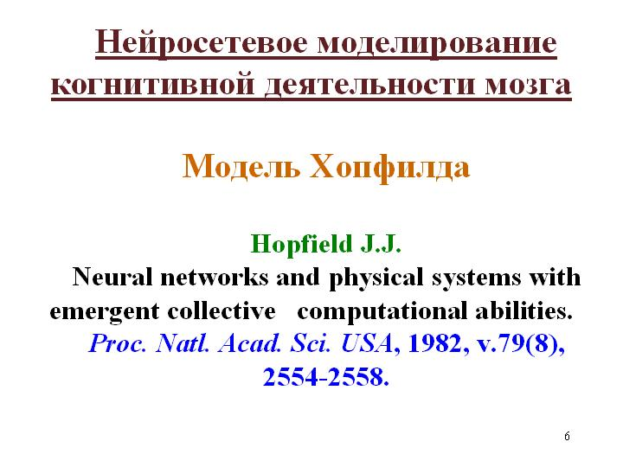
Для моделирования процесса старения мозга мы используем подход, предложенный Джоном Хопфилдом в его пионерской публикациях 1982 и 1984 года.
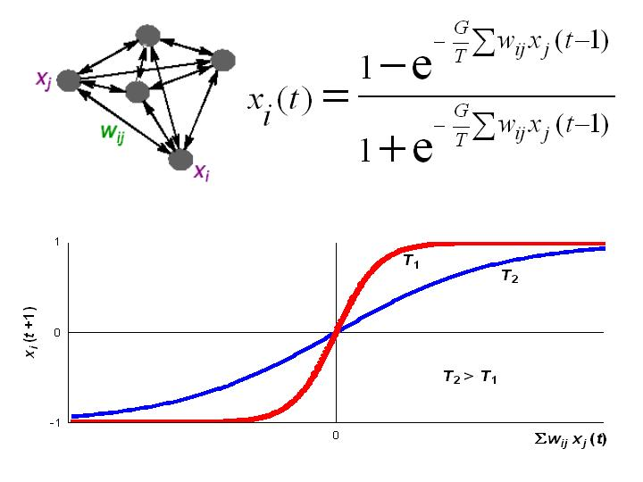
Модель Хопфилда представляет собой сеть связанных между собой нейронов, каждый из которых характеризуется своим состоянием - уровнем возбуждения x_{i}. Состояние любого нейрона в каждый момент времени t сигмоидально зависит от взвешенной суммы сигналов, поступающих к нему от других нейронов. Веса w_{ij} характеризуют силу синаптической связи между нейронами. Крутизна сигмоидной кривой, называемой функцией активации нейрона, определяется множителем G/T, стоящим перед взвешенной суммой входных сигналов. Знаменатель T этого множителя можно интерпретировать как возраст. Соответственно, чем больше возраст T, тем меньше крутизна кривой - это мы видим на графике.
Учет старения в форме уменьшения крутизны функции активации нейронов нейросетевой модели уже использовался в некоторых работах (Servan-Schreiber D., Printz H., and Cohen J.D. A network model of catecholamine effects: gain, signal-to-noise ratio, and behavior. Science, 1990, v. 249(4971), 892-895; Li S.-C., Lindenberger U., Sikström S. Aging cognition: from neuromodulation to representation. Trends in Cognitive Sciences, 2001, v.5(11), 479-486). В них исследовались отрицательные последствия уменьшения крутизны функции активации на функционирование модельной нейронной сети с целью объяснения отрицательного влияния возрастных нейрофизиологических изменений на когнитивные способности. Однако можно показать, и в этом состоит наша цель, что уменьшение крутизны функции активации может иметь и положительный когнитивный эффект.

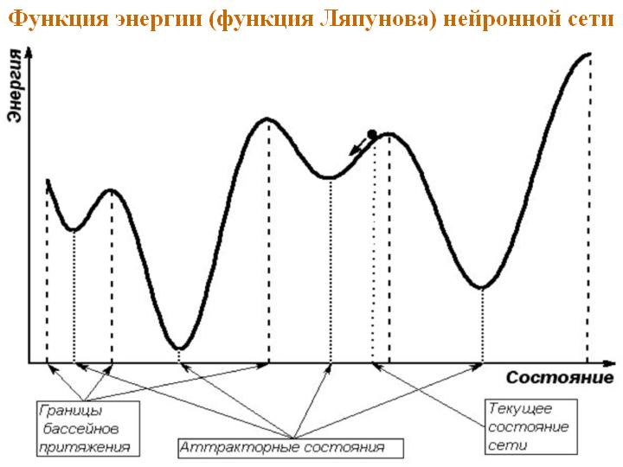

Основной заслугой Хопфилда было использование при анализе работы нейронной сети связанной с ней так называемой функции энергии, или функции Ляпунова. Функция энергии зависит от состояния системы и при каждом его изменении может только уменьшиться. Наглядным примером может служить любая неровная поверхность в поле силы тяжести с помещенным на нее шариком. Состояние системы – это координаты шарика, а его потенциальная энергия определяется высотой, на которой он находится. Очевидно, что шарик может двигаться только в направлении уменьшения своей высоты и, следовательно, энергии. На рисунке эта ситуация проиллюстрирована примером, когда состояние задается одной координатой. Мы видим, что из любого положения шарик будет двигаться в направлении ближайшего локального минимума функции энергии и, достигнув его, в нем и останется. Локальные минимумы функции энергии называются аттракторами системы, а множество состояний, движение из которых приводит к данному аттрактору, называется его бассейном притяжения (аналогия – бассейны озер и морей).
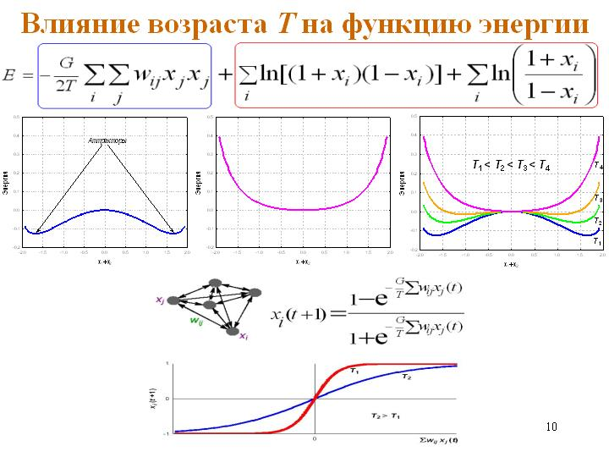

В нашем случае состояние системы – это паттерн активностей всех ее нейронов, а функция энергии может быть получена в явном виде. Она представляет собой сумму двух членов, первый из которых зависит от возраста T, а второй – нет. Когда возраст T очень мал, большую величину имеет множитель G/T в уравнении сигмоидной функции активации (для напоминания ее формула и график приведены на слайде внизу), т.к. T стоит в знаменателе. Функция активации имеет большую крутизну (близка к пороговой), вклад второго члена в функцию энергии пренебрежимо мал и ее форма определяется первым членом. Например, для сети их двух нейронов функция энергии в этом случае имеет два аттрактора, соответствующих активностям нейронов близким к наивысшим (см. левый рисунок). Когда T очень велико, то, наоборот, вклад первого члена в функцию энергии пренебрежимо мал и она определяется вторым членом. В этом случае она имеет только один минимум, соответствующий нулевой активности нейрона (см. средний рисунок). В промежуточных случаях каждый из членов вносит свой вклад в функцию энергии. На правом рисунке изображены функции энерги для разных значений T. Мы видим, что с увеличением возраста два первоначальных аттрактора становятся все менее выраженными и, в конце концов, полностью исчезают, т.е. с возрастом рельеф функции энергии сглаживается.
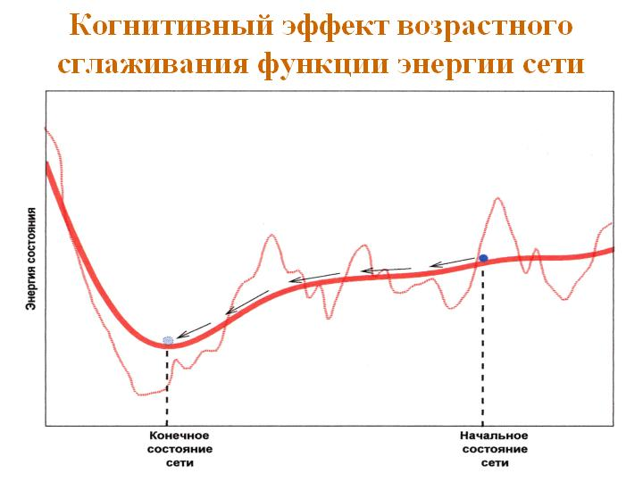
На представленном рисунке когнитивный эффект возрастного сглаживания функции энергии нейронной сети изображен еще более наглядно. Тонкой линией показана исходная несглаженная функция энергии (младшая возрастная группа), а толстой - сглаженная функция (старшая возрастная группа). Мы видим, что глобальный аттрактор, соответствующий стратегически более правильному решению проблемы, находится довольно далеко от исходного состояния сети и не может быть достигнут в случае несглаженной функции энергии, т.к. сеть остановится в состоянии, соответствующем ближайшему аттрактору. И, наоборот, в случае сглаженной функции энергии глобальный аттрактор может быть легко достигнут.
Конечно, при сглаживании теряются мелкие детали, которые в определенных ситуациях могут быть очень важны, и это следует учитывать. Но также следует признать, что во многих случаях «зацикливание» на деталях не способствует нахождению наилучшего решения.



Метафорически выражаясь, можно сказать, что когнитивный эффект сглаживания рельефа фунции энергии способствует возможности «увидеть за деревьями лес», т.е. помогаюет стратегическому видению ситуации.
